区域内砖窑遗址迁移保护工程概况：
- 项目概况
省疾控中心异地新建项目选址地块内白家洼遗址发掘项目位于南京市浦口区顶山街道。2023年12月由南京市考古研究院负责对该区域进行了考古发掘工作，目前已通过江苏省文物局的考古验收。
根据《江苏省文物局关于江苏省疾控中心异地新建项目选址地块发掘区域的文物保护工作意见》（苏文物考〔2024〕100号），区域内窑4、窑5具有一定历史价值，应采取妥善保护措施。本着“有利于基本建设、有利于文物保护”的原则，建设项目无法避让考古工作发现的遗存，拟对项目范围内的窑Y4、窑Y5实施迁移保护工程。

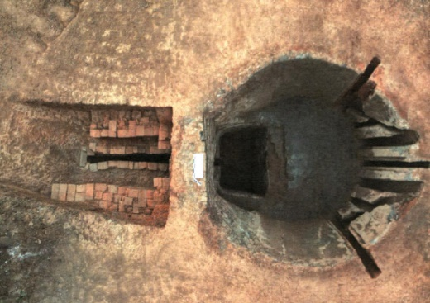
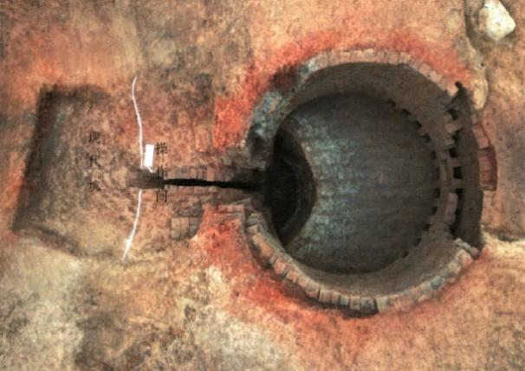
图1:窑4航拍 图2:窑5航拍
- 采购需求
省疾控中心异地新建项目选址地块位于江苏省南京市浦口区顶山街道临泉社区白家洼西南，开展考古勘探工作后，发现有5座窑址，其中窑址Y4、窑址Y5的窑体形制与出土遗物较为典型，需进行有效的迁移保护。
窑址Y4总长9.2米、宽1.22-4.24米，最深火膛处3.6米。由操作间、窑门、火膛、窑室、烟道组成。窑址Y5总残长6.9米，宽0.88-4.58米，最深火膛处3.7米。由操作间、窑门、火膛、窑室、烟道组成。

场地平整工程概况：（目前招标还未结束）
江苏省疾病预防控制中心异地新建项目场地平整，项目位于顶山街道，沿山大道以东，翠山路以南，珍珠街以北，东至规划道路。项目用地分为A、B两个分区。其中，A分区，用地性质A5医疗卫生用地（100%)，用地面积44273.67平方米，容积率≤2.0，建筑高度≤18m。拟建总建筑面积约4.97万平方米，其中地上建筑面积约2.96万平方米，地下建筑面积约2.01万平方米。主要建设内容为健康科普中心、综合业务楼、应急实训楼、疫苗冷库。 B分区，用地性质A5医疗卫生用地（100%)，用地面积46414.91平方米，容积率≤2.0，建筑高度≤24m。拟建总建筑面积约9.53万平方米，其中地上建筑面积约6.25万平方米，地下建筑面积约3.28万平方米。主要建设内容为理化综合楼、微生物1、2号楼、生物安全实验楼、动物实验楼、交流中心。

